 **Einladung zur Reiterrallye 2024**

An alle Freizeitreiter/innen,

unser Orientierungsritt findet am **19.10.2024** bei uns auf dem **Liebfrauenberg,** in Bad Bergzabern statt.

Wir haben uns entschieden, zwei Streckenlängen anzubieten, damit auch Neulinge in das Orientierungsreiten reinschnuppern können, ohne sich und die Pferde zu überfordern.

**Strecke 1: ca. 20 km für Fortgeschrittene** nach Karte mit Hilfsmarkierung und zwei Stationen mit einer Zwangspause von 20 Minuten

**Strecke 2: ca. 5 km** nach Karte mit Hilfsmarkierungen und zwei Stationen (ideal auch mit Handpferd oder geführt)

Der Spaß und das Miteinander stehen an erster Stelle und deshalb kann in Teams von zwei bis vier Reitern gestartet werden. Wir bitten euch auf atembeengende Zäumung und Sporen zu verzichten und freuen uns über pferdefreundliches und gelassenes Reiten. Dies wird auch mit einem Sonderpreis, für das harmonischste Paar belohnt.

Nach dem Orientierungsritt (unterwegs sind mehrere Aufgaben zu lösen) findet ein Gelassenheits- und Geschicklichkeitsparcours auf dem Reitplatz statt.

Es kann auch jeweils der Ritt und der Geschicklichkeitsparcours einzeln genannt werden.

**Abends findet ein gemütliches Beisammensein mit Live Musik statt.**

Für das leibliche Wohl ist bestens gesorgt.

Gastboxen und Paddocks stehen zur Verfügung. Ebenfalls kann Heu erworben werden.

**Das gesamte Team der Erlebnisreiter freut sich auf euch!**

**Anmeldung zum Orientierungsritt am 19.10.2024**

**Team Name:** ______________________

Reiter 1 :_________________________________________ Alter:____________

Anschrift:_________________________________________________________________

Email:___________________________________ Telefonnr.:_______________________

Pferd 1:_____________________________ Alter:__________ Rasse:_______________

Haftpflichtversicherung:________________________________

Reiter 2:_________________________________________ Alter:_____________

Anschrift:_________________________________________________________________

Email:___________________________________ Telefonnr.:________________________

Pferd 2:______________________________ Alter:___________ Rasse:______________

Haftpflichtversicherung:______________________________________________________

Bei vier Reitern im Team bitte eine zweite Anmeldung ausfüllen.

Orientierungsritt I (20 km) ___30 Euro Orientierungsritt II (5 km) ___ 15 Euro

Trailparcours ___ 10 Euro O-Ritt I und Trail ___ 35 Euro O-Ritt II und Trail ___ 20 Euro

Box (15 Euro) __ Paddock fest (10 Euro) __ Wiese zum Paddock selbst abstecken ( 5 Euro) __

Übernachtung begrenzt möglich, bitte sprecht uns an.

Wasser steht überall zur freien Verfügung, Heu kann gegen eine kleine Gebühr erworben werden.

Auf der gesamten Anlage ist offenes Feuer verboten und Rauchen nur im gekennzeichneten Bereich erlaubt.

**Nenngeld überweisen mit Name/Pferd Angabe**

**Bankverbindung:** Sparkasse Südliche Weinstraße **IBAN: DE 23 5485 0010 1700 2336 93**

**Jeder reitet auf eigene Gefahr! Es besteht Helmpflicht für alle Teilnehmer!** Die Veranstalter übernehmen keinerlei Haftung und sind frei von jeglichen Regressansprüchen

Reiter 1:___________________ Reiter 2:______________________

Unterschrift Unterschrift

Bei minderjährigen Teilnehmern benötigen wir die Unterschrift der Erziehungsberechtigten.

**Essensliste für den 19.10.2024**

Frühstück inklusive Kaffee 7,00 Euro

Belegtes Brötchen (doppelt) 2,80 Euro

Kürbissuppe mit Topping/Brötchen 5,00 Euro

Chilli con Carne mit Baguette 6,00 Euro

Pasta mit Gemüsesoße 7,00 Euro

Steak mit Brötchen 5,50 Euro

Bratwurst mit Brötchen 4,50 Euro

Pommes 3,50 Euro

Kuchen 2,50 Euro

Waffeln mit Puderzucker 2,50 Euro

Waffeln mit Kirschen/Apfelmus 3,50 Euro

Die Erlebnisreiter Pfalz, Liebfrauenberg1, 76887 Bad Bergzabern

Bitte in Bad Bergzabern Richtung Birkenhördt fahern und am Ortsausgang rechts dem Schild Liebfrauenberg folgen!

Nicht am Krankenhaus nach oben fahren!

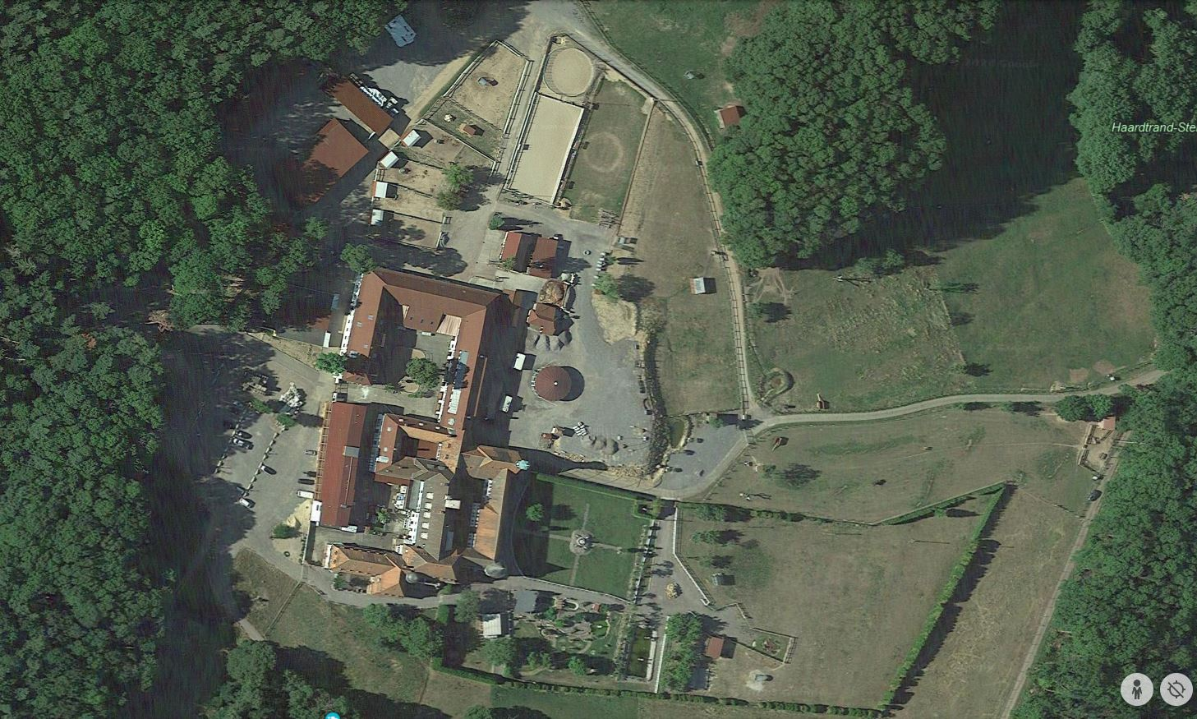

1. Anfahrtsweg
2. Parken I
3. Parken II
4. Paddocks
5. Weide für Paddockbau
6. Gastboxen
7. Anmeldung/ Reiterstübchen
8. Toiletten
9. Start
10. Trailplatz